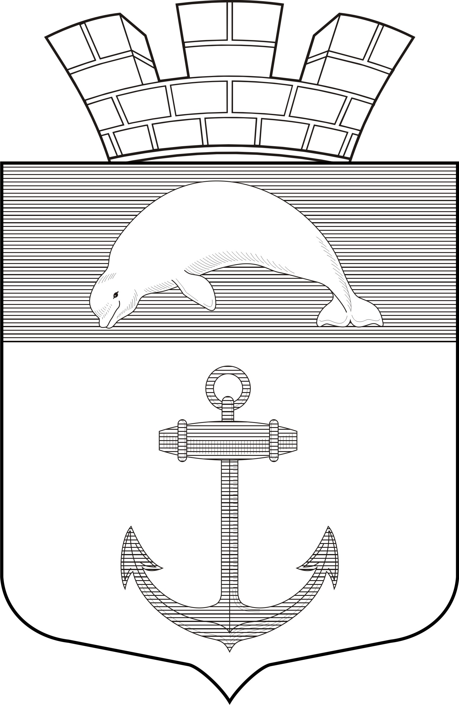

РЕСПУБЛИКА КАРЕЛИЯ

Глава Чупинского городского поселения

РАСПОРЯЖЕНИЕ №7-Р

пгт. Чупа 23 ноября 2015 года

«Об условиях приватизации муниципального имущества
Чупинского городского поселения»

В соответствии с Федеральным законом «О приватизации государственного и муниципального имущества» от 21 декабря 2001 год №178-ФЗ, Прогнозным планом (программой) приватизации муниципального имущества Чупинского городского поселения на 2015 год, Порядком приватизации муниципального имущества Чупинского городского поселения, в связи с предстоящим проведением аукциона по продаже муниципального имущества Чупинского городского поселения 12 января 2016 года, учитывая состояние указанного имущества:
1.Определить условия приватизации подлежащего продаже муниципального имущества Чупинского городского поселения (Приложение №1).
2.Администрации Чупинского городского поселения подготовить документацию по проведению аукционов по продаже муниципального имущества Чупинского городского поселения:
- нежилое помещение, расположенное по адресу: Республика Карелия Лоухского района пгт. Чупа ул. Пионерская д.56, пом.70, общей площадью 154,4 кв.м.

Глава Чупинского городского поселения Давыдов Ю.А.
Приложение №1 к распоряжению Главы Чупинского городского
поселения от 23.11.2015г. №7-Р

Условия приватизации муниципального имущества муниципального образования «Чупинское городское поселение»

№ п/п | Наименование имущества | Индивидуализирующие характеристики имущества | Способ приватизации | форма подачи предложений по цене | начальная цена  (руб.) | срок рассрочки платежа
1 | Нежилое помещение | Нежилое помещение, расположенное на 1-ом этаже многоквартирного 5-ти этажного дома по адресу: Республика Карелия, Лоухского района, пгт. Чупа, ул. Пионерская д.56, пом.70, общей площадью 154,4 кв.м. (свидетельство о государственной регистрации права от 21.10.2015 кадастровый (или условный) номер: 10:18:0050103:95) | продажа на аукционе | закрытая | 660000-00 | рассрочка не предоставляется

